类模板的特化
- 语义: 表明该模板类在特殊的类型下具有不同的行为.
- 类的定义,应该与模板类放入一个头文件中,告知编译器该特化类的存在；
- 类成员的定义,应该放入源文件中.该特化类就与普通类一样,是一个实实在在存在的实体。
- 语法: 仍依'template<>'表明该类是一个模板,但被特化的类;
- 类外定义特化类的成员时,不应添加template<>标记：
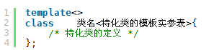
- 对特化类的要求: 类名与模板类一致即可,其余没有任何限制:特化类可以具有不同的成员集合,特化类可以具有不同的父类....
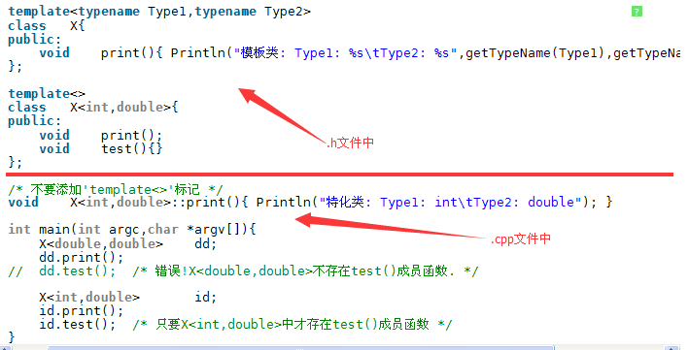

特化成员而不特化类
- 语义: 表明该模板类在指定的模板实参下,其某些成员具有不同的行为；
- 语法: 见下面的例子；
- 特化成员的声明应该与模板类放在同一个头文件中；
- 如果成员特化后是一个实实在在的函数,则应该放入源文件中;否则应该放入头文件中：
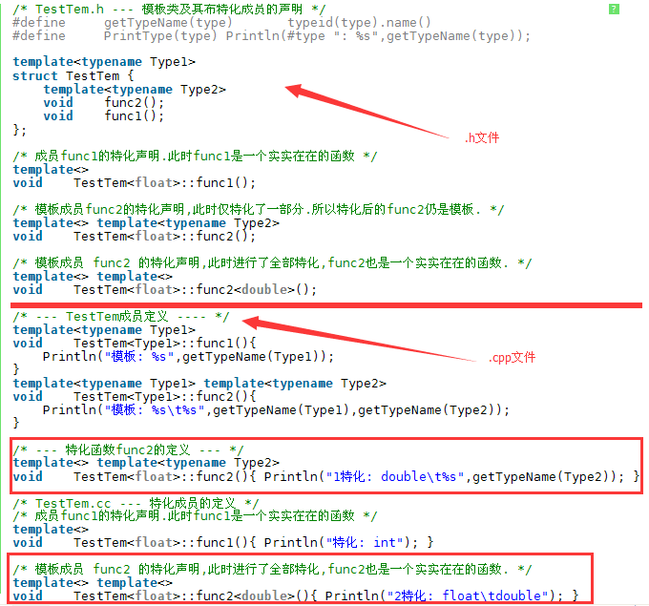

类模板的部分特化
- 部分特化的类仍然是模板,可以与其特化类具有完全不同的成员集合,父类..
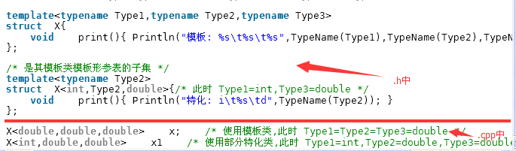

函数模板的特化
- 模板特化：就是在实例化模板时，对特定类型的实参进行特殊处理，即实例化一个特殊的实例版本。函数模板只支持全特化。
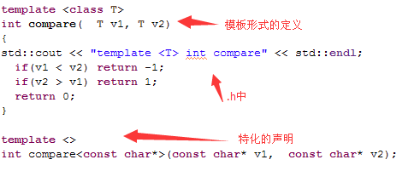

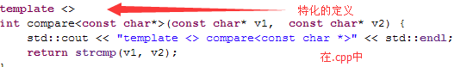
注意：
- 函数模板调用时的实参与模板形参不进行常规转换，特化与泛型版本都不进行常规转换，类型必须完全一致；
- 非函数模板在实参调用时进行常规转换;
- 普通函数和函数模板调用时的实参与模板形参都进行两种转换：
(1) const转换：接受const引用或者const指针的函数，可以分别以非const对象的引用或者指针来调用，无需产生新实例，如果函数接受非引用类型或者非指针类型，形参类型和实参类型忽略const，无论传递const还是非const对象给非引用类型的函数，都使用相同的实例；
(2) 数组或函数指针的转换：如果模板形参不是引用类型，则对数组或函数类型的实参应用常规转换，数组转换为指向实参第一个元素的指针，函数实参当做指向函数类型的指针；注意：函数模板中，模板形参表中的非类型形参遵循常规转换原则。
通常在实践中，我们很少特化函数模板，直接重载一个自由函数：
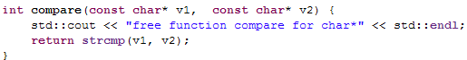

Reference：
http://blog.csdn.net/ljq32/article/details/7916723
http://my.oschina.net/dream0303/blog/221453

